韩国化学品法规（K-REACH)研讨会-北京站

2019年1月1日，韩国K-REACH修订版正式实施，K-REACH预注册窗口正式开启。K-REACH全称为“韩国化学品注册与评估法案”，这是继欧盟REACH法规之后，又一部具有国际影响力的化学品管理法案，采用类似欧盟REACH法规的注册、评估、授权和限制要求对新化学物质、现有化学物质和下游产品进行管理。K-REACH修订版实施后将对出口韩国的企业产生什么影响？如何把握K-REACH预注册缓冲时机？企业如何申请豁免注册？
2019年3月12 日，由杭州瑞旭科技集团有限公司主办的“韩国化学品法规（K-REACH）研讨会”将在北京举行。本次会议围绕最新修订的韩国K-REACH法规，从法规概况、K-REACH（预）注册、K-REACH注册数据策略等与企业进行分享交流。瑞旭集团K-REACH专家还将从法规要求出发，针对行业情况对企业K-REACH应对进行操作指导，提供合理性意见，为企业的贸易保驾护航。

建议参会人员
- 产品安全，法规事务专家
- 化学品采购和贸易经理
- 质量控制负责人
- 产品注册专员
- 化学品进出口经理
- 公司负责人

会议安排
- 会议地点：北京泛太平洋酒店, 北京市西城区华远街2号
- 会议时间：2019年3月12日
- 会务费用：免费 （不含住宿费用）
- 会务联系人：周益枫 联系电话：0571-87206586 邮箱：zhouyf@cirs-group.com
会议议程
时间 | 话题 | 演讲人
12:00-13:00 | 签到
13:00-13:40 | K-REACH概况及行业应对指南 | 杭州瑞旭科技集团有限公司（CIRS）
13:40-15:00 | 如何申请K-REACH预注册，豁免注册，聚合物注册，以及新/现有物质注册 | 杭州瑞旭科技集团有限公司（CIRS）
15:00-15:30 | 茶歇
15:30-16:10 | K-REACH和EU REACH法规异同点及注册数据共享策略 | 杭州瑞旭科技集团有限公司（CIRS）
16:10-16:40 | 答疑

会场信息

北京泛太平洋酒店
地址：北京市西城区华远街2号
位于北京市西城区黄金地段，坐拥北京金融街及西单商业区域，地理位置极为优越。天安
门广场、故宫等历史古迹皆近在咫尺，周围2.5公里内可以尽赏首都悠久历史文化底蕴。
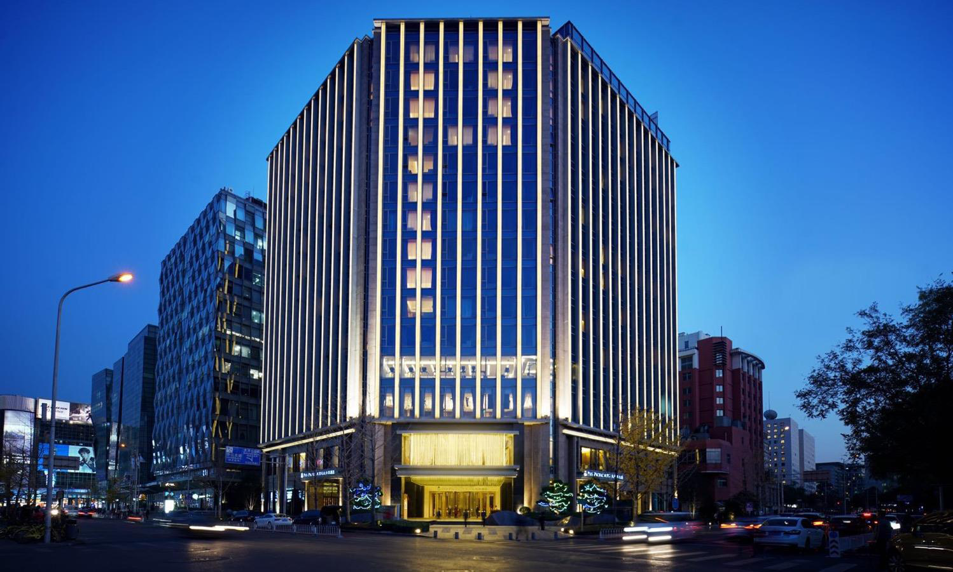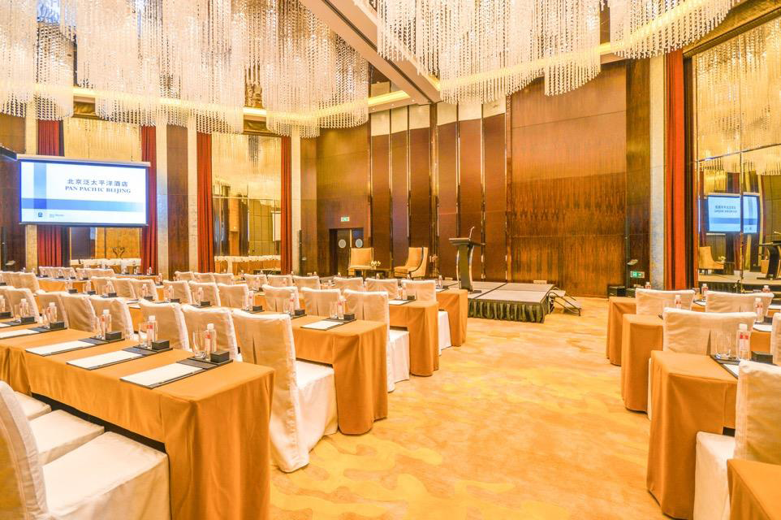

交通
机场 | 距离 | 车程
北京首都国际机场 | 30公里 | 50分钟
北京南苑机场 | 15公里 | 40分钟
火车站
北京火车站 | 7.8公里 | 25分钟
北京南站（高铁） | 6.0公里 | 20分钟
北京西客站 | 8.0公里 | 20分钟

会议注册
请认真填写报名回执并发送至zhouyf@cirs-group.com或传真至0571-87206533；
我们将尽快进行信息确认并予以回复。

报 名 回 执
- 企业信息：
公司名称：
公司地址：
出口地区：
- 参会人员信息：
姓名 | 职位 | 联系电话 | 手机 | 邮箱

- 您关注的问题：

注：1.请仔细填写您关注的问题，填写物质情况，会前我们将针对性地收集相关信息供您参考。
我们会对您提供的信息进行严格的保密，请您放心。
2.请各企业代表自行安排住宿，如需帮助请联系会务联系人。

